**Как читать учебники в электронной библиотеке "Академия"**

В САФУ оформлена подписка на [электронную библиотеку](https://academia-moscow.ru/elibrary/auth.php) издательского центра [«Академия»](https://academia-moscow.ru/), включающая на 95 названий учебников и учебных пособий. Чтение электронных версий изданий в ЭБ производится с помощью специального ридера (сервис встроен в сайт).

Сотрудники ИБЦ СПО ежегодно регистрируют пользователей (студентов 1 курса) в начале учебного года, активируют коды доступа и выдают логины и пароли для  входа в эту электронную библиотеку.

**Алгоритм действий пользователя:**

1. Зайдите в ЭБ Академия с главной страницы этого сайта (второй баннер вверху).
2. Введите логин и пароль для входа в Личный кабинет (значки вверху →**]**) с листочка, полученного в своей библиотеке.
3. Кликните по ссылке **«Моя книжная полка»** в Личном кабинете, чтобы приступить к чтению.
4. Посмотрите на открывшейся странице **список доступных** для чтения изданий. Рядом с каждым изданием размещена информация: статус доступа для данного читателя (**активен или неактивен**), сколько дней **осталось до окончания срока** действия личного доступа, количество **свободных** на данный момент доступов.
5. Выберите издание и приступайте к чтению, нажав кнопку **«Читать книгу**». Выбранное издание откроется для чтения в новом окне браузера.
6. Используйте навигацию по изданию с помощью интерактивного оглавления, расположенного во вкладке **«Содержание»** в левой части страницы.
7. Перейдите для поиска по тексту издания во вкладку **«Поиск»** в левой части страницы ридера. Введите в открывшееся текстовое поле запрос и нажмите кнопку **«Поиск»**. [Результаты](http://lib.moy.su/Kniga/6.jpg) появятся в этой же вкладке ниже.
8. Нажмите кнопку **«Режим копирования»** в левом верхнем углу страницы для перехода в режим копирования. При этом произойдет переключение данной страницы издания в текстовый режим. Теперь Вы можете скопировать текст. **Внимание!** В режиме копирования таблицы, картинки и формулы могут выводиться некорректно.
9. Нажмите кнопку **«Печать»**, расположенную в правом верхнем углу страницы. В новом окне браузера откроется страница для печати. На ней нужно нажать кнопку **«Печать»** внизу страницы, установить, если нужно, желательные параметры печати, и можно отправлять страницу на принтер или сохранить [в формате **.pdf.**](http://lib.moy.su/Kniga/7.jpg)
10. [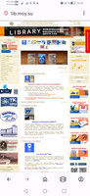](http://lib.moy.su/_nw/9/50940004.jpg)  [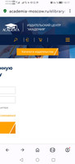](http://lib.moy.su/_nw/9/88927349.jpg)  [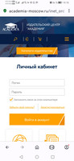](http://lib.moy.su/_nw/9/05596138.jpg)  [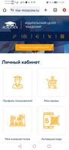](http://lib.moy.su/_nw/9/51098684.jpg)
11. [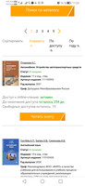](http://lib.moy.su/_nw/9/98321480.jpg)  [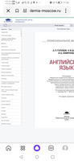](http://lib.moy.su/_nw/9/98395578.jpg)